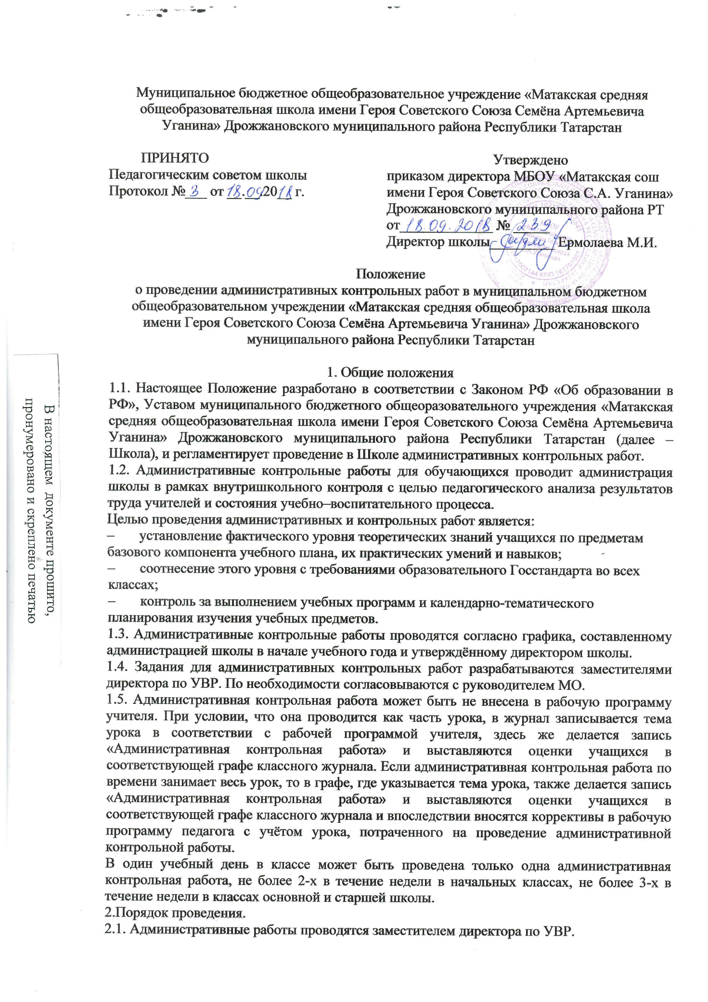
2.2. Административная контрольная работа проводится в день и час, обозначенный в графике проведения контрольных работ. Изменять сроки проведения контрольной работы без согласования с администрацией нельзя.
2.3. На административной контрольной работе обязательно присутствие работников администрации образовательного учреждения.
2.4. Учитель, преподающий в контролируемом классе, следит за дисциплиной, пресекает переговоры обучающихся во время работы.
2.5. Работы проводятся на проштампованных двойных листах или бланках для тестирования и подписываются по образцу:
Административная контрольная работа
по ________________ за ____________ (четверть, полугодие, год ) 20…-20.. учебного года
в __ классе
ученика(цы)
Ф.И.О.
2.6. По мере выполнения работы обучающиеся сдают свою работу администратору, проводящему контроль.
2.7. По звонку с урока работы должны быть сданы.
3.​ Типы, виды и формы административных контрольных работ
3.1.Типы административных работ:
1. Плановые административные контрольные работы. Проводятся с целью определения уровня усвоения знаний, умений и способов деятельности обучающимися данного класса. Проводятся в сроки, указанные в плане внутришкольного контроля.
Плановые административные работы проводятся не чаще 2 раз в год в одном классе по одному предмету, но не менее одного раза в год в каждом классе по предметам учебного плана.
2. Внеплановая административная контрольная работа обучающихся в конкретном классе. Проводится администрацией школы при возникновении конфликтных ситуаций между субъектами образовательного процесса (учителями, обучающимися и родителями).
3.2. Виды административных контрольных работ. По времени проведения: а) на весь урок; б) на часть урока.
3.3. Формы административного контроля. Административный контроль проводится в форме тестовых и контрольных работ.
3.4. Вид заданий и формы проведения административных контрольных работ определяет заместитель директора по учебно-воспитательной работе, или учитель, назначенный приказом по школе ответственным за подготовку заданий по основным темам учебного курса. Ответственный учитель в установленный приказом срок сдаёт:
−​ образец заданий с правильными ответами заместителю директора по УВР;
−​ после проведения входных контрольных работ - проверенные работы учащихся;
−​ анализ по итогам входных контрольных работ.
В контрольные работы могут быть включены задания: а) решение задач, б) определение уровня усвоения понятийного аппарата, в) диктанты г) заполнение таблиц разных видов, д) тесты, е) письменные ответы на предложенные вопросы, ж) работа по тексту, з) другие формы заданий.
3.5. Учитель имеет право ознакомиться с формой проведения и типом заданий не менее чем за 2 дня до проведения административной контрольной работы.
4. Порядок проверки и оценки
4.1. Выполненные работы обучающихся может проверять: учитель, руководитель МО, заместитель директора, проводивший административную контрольную работу. Проверяющий (или проверяющие) определяются в зависимости от цели и формы административной контрольной работы по согласованию между всеми субъектами проверки. Проверяющий сдает результаты контрольных работ заместителю директора по УР.
4.2. Оценки выставляются согласно требованиям к оценке знаний обучающихся.
4.3. По результатам административных контрольных работ делается следующий вывод:
- уровень усвоения определенной темы, раздела, способов деятельности (успеваемость учащихся);
- качество усвоения определенной темы, раздела, способов деятельности (отметки «4», «5»);
- процент степени обученности обучающихся;
- сравнительный анализ итогов данной контрольной работы с общей успеваемостью и качеством знаний обучающихся по этому предмету и другим предметам класса;
- какие виды заданий выполнены обучающимися лучше всего/хуже всего;
- рекомендации учителю.
4.4. По результатам административных контрольных работ проводится собеседование заместителя директора по УР (в отдельных случаях директора школы) с учителем.
4.5. По результатам административных контрольных работ и собеседования с заместителем директора составляется справка, на основе которой директор школы издает приказ «О результатах административных контрольных работ».
4.6. Результаты контрольных работ учитываются при оценке деятельности учителя в период определения стимулирующих выплат и в период аттестации.
4.7. Административные контрольные работы учащихся оцениваются по пятибалльной системе, при оценивании работ по русскому языку могут быть выставлены две оценки (за диктант и грамматическое задание).
4.8. Отметка за выполненную письменную работу заносится в электронный журнал к следующему уроку.
4.9. Выполненные работы обучающихся хранятся 1 год.

